Compétence de Sensibilisation et d’expression culturelle & Sports et loisirs

Document de l'apprenant

Table des matières

Qu'est-ce que la sensibilisation culturelle et la compétence en matière d'expression ? 3

Quel est le lien entre la sensibilisation culturelle et les sports et loisirs ? 4

Etude de cas 6

Activité d’apprentissage 7

Lectures supplémentaires ou matériel d'étude 9

# Qu'est-ce que la sensibilisation culturelle et la compétence en matière d'expression ?

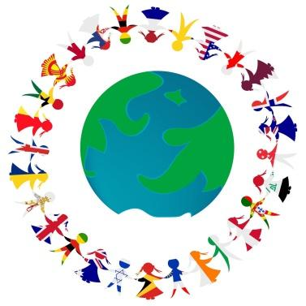La sensibilisation culturelle consiste à être sensible aux différences et aux similitudes entre les cultures lors de la communication ou de l'interaction avec des membres d'autres groupes culturels. Développer des valeurs, des attitudes et une compréhension qui démontrent l'acceptation et le respect des différentes cultures, croyances, langues, vêtements et techniques de communication, c'est cela être sensible à la culture.

En outre, la "conscience et l'expression culturelles" sont définies par l'UE comme quelque chose qui touche à de nombreux éléments tels que l'expression créative d'idées, d'expériences et d'émotions dans un éventail de médias, y compris la musique, les arts du spectacle, la littérature, les arts visuels et les formes interdisciplinaires et hybrides qui ont émergé grâce aux nouveaux médias.

La connaissance culturelle comprend une sensibilisation au patrimoine culturel local, national et européen et à sa place dans le monde. Elle couvre une connaissance de base des œuvres culturelles majeures, y compris la culture populaire contemporaine. Il est essentiel de comprendre la diversité culturelle et linguistique en Europe et dans d'autres régions du monde, la nécessité de la préserver et l'importance des facteurs esthétiques dans la vie quotidienne.

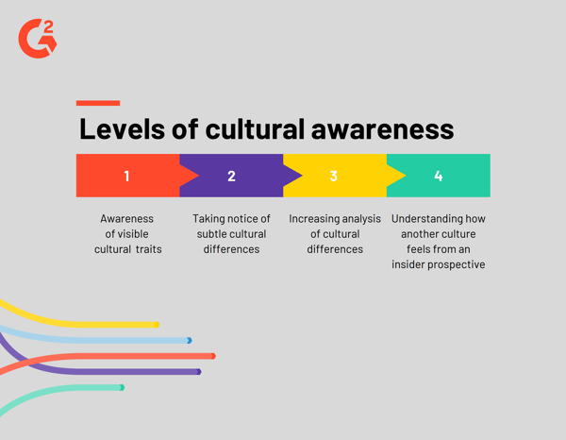

En résumé, la définition de cette compétence repose sur l'hypothèse qu'une solide compréhension de sa propre culture et un sentiment d'identité peuvent constituer la base d'une attitude d'ouverture à l'égard des autres et du respect de la diversité des expressions culturelles.

# Quel est le lien entre la sensibilisation culturelle et les sports et loisirs ?

“*Le sport a le pouvoir de changer le monde. Il a le pouvoir d'inspirer. Il a le pouvoir d'unir les gens comme peu d'autres choses le font. Le sport peut faire naître l'espoir là où il n'y avait auparavant que le désespoir. Le sport parle aux gens dans une langue qu'ils peuvent comprendre*" - Nelson Mandela. 

Le monde du sport est depuis longtemps considéré comme un instrument d'intégration sociale et, aujourd'hui, comme un moyen de compréhension interculturelle dans un monde de plus en plus diversifié. Tout comme la nourriture, la musique, le théâtre, le sport a lui aussi un potentiel interculturel, car il a contribué, tout au long de l'histoire de l'humanité, au mélange des cultures.



Des sports tels que le cricket, le tennis, le football, le netball et le basket-ball ont un large public interculturel et deviennent des exemples majeurs de la manière dont des personnes culturellement différentes peuvent se réunir sur un pied d'égalité avec des intérêts communs.

Bien que le sport soit de plus en plus diversifié et inclusif, des progrès restent à faire. Il suffit de prendre l'exemple du mouvement Black Lives Matter ou des abus raciaux dont sont victimes de nombreux joueurs de football tels que Raheem Sterling.

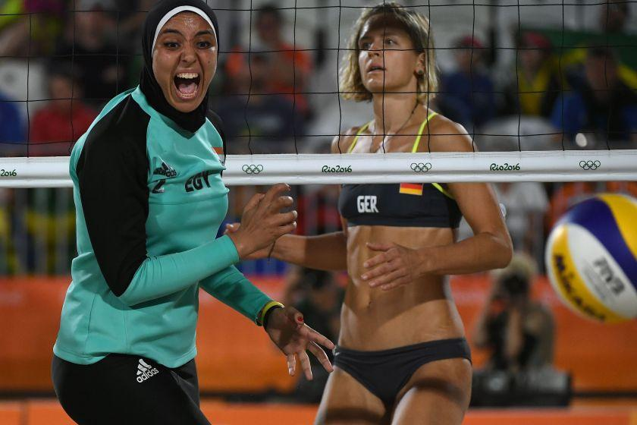C'est pourquoi il est important d'être conscient et compétent sur le plan culturel, et le sport est un excellent outil pour développer ces compétences. Il ne suffit pas d'observer, de comprendre et d'accepter les différences pour être culturellement conscient. Cela nécessite une grande conscience de soi. Nous avons tous des préjugés et des valeurs fondés sur nos propres expériences et sommes le produit de nos propres identités culturelles. 

L'Allemande Laura Ludwig contre l'Égyptienne Doaa Elghobashy aux Jeux olympiques de Rio 2016

Par exemple, lorsqu'il planifie des entraînements ou des matchs, un entraîneur d'origine chrétienne peut automatiquement assimiler les services religieux au dimanche et ne jamais tenir compte du fait que les athlètes juifs de son équipe ont des services religieux le samedi.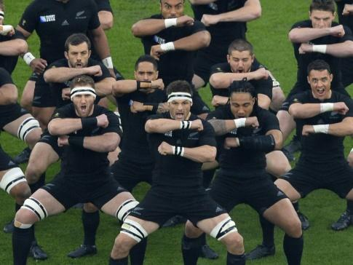

En conclusion, les sports et les loisirs sont d'excellents outils pour comprendre la sensibilité culturelle et développer cette compétence. Même s'il y a encore des progrès à faire dans le monde du sport en termes de diversité et de sensibilité culturelle, le fait d'être conscient des différences culturelles et de la manière de les aborder constitue un pas vers une sensibilisation culturelle complète.

# Etude de cas



Le projet "Start on the Street 75" fait partie d'un projet européen intitulé "Start on the Street", mené par l'UFOLEP IDF et soutenu par la Commission européenne. Il organise des activités sportives de plein air dans les quartiers défavorisés afin de stimuler la cohésion et la confiance sociales et de transmettre des valeurs positives.

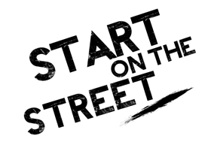Sur une saison sportive (septembre 2021 à juin / novembre 2022), le projet a travaillé en immersion au cœur du quartier Curial (Paris 19e), afin de mettre en place des actions sportives, éducatives, collectives et d'accompagnement pour les jeunes de 15 à 25 ans.

À partir de septembre 2021 :

* Les jeunes de 15 à 25 ans peuvent bénéficier d'une activité gratuite de " street workout et multisport ", tous les mercredis, de 15h à 17h.
* Un repérage et un accompagnement des jeunes de 17 à 25 ans seront réalisés afin de leur proposer des parcours de formation individuels, vers les métiers de l'animation sportive.

L'objectif de cette initiative est de favoriser le développement de la pratique sportive pour les publics les plus éloignés de la pratique. Portées par les valeurs de laïcité, de solidarité et d'engagement citoyen, elles utilisent le sport comme un outil éducatif et un levier d'intégration et de lutte contre les discriminations.

De plus, cette pratique permet d'éduquer les personnes à améliorer leurs compétences sociales et à renforcer l'inclusion sociale et l'intégration culturelle. Cette initiative a permis d'ouvrir les perspectives des jeunes vulnérables et de leur faire prendre conscience de leur sensibilité culturelle à travers le sport.

Si vous souhaitez en savoir plus sur cette initiative, consultez le [site](https://cr.ufolep.org/iledefrance/iledefrance_a/cms/index_public.php?PHPSESSID=t8qv8fnd59nc8t03b0oddlj6e6&us_action=show_note&ui_id_site=1&ui_id_doc=1030200002) web.

**Q. Quels sont les problèmes que l'initiative "Start on the Street" vise à résoudre ?**

____________________________________________________________________________________________________________________________________________________________________________________________________________________________________________________________________________________________________________

**Q. Souhaitez-vous participer à ce type de projet pour développer votre sensibilité culturelle et vos compétences en matière d'expression ?**

____________________________________________________________________________________________________________________________________________________________________________________________________________________________________________________________________________________________________________

**Q. Pouvez-vous citer un sport ou un passe-temps que vous appréciez et qui intègre la sensibilisation ou l'expression culturelle ?**

____________________________________________________________________________________________________________________________________________________________________________________________________________________________________________________________________________________________________________

# Activité d’apprentissage

|  |  |  |  |
| --- | --- | --- | --- |
| **Thème transversal** | Sports et loisirs | | |
| **Titre de l’activité** | Danser autour du monde | | |
| **Type de ressource** | **Activité d’apprentissage** | | |
| **Photo** |  | | |
| **Durée de l’activité (en minutes)** | 60-90 minutes | **Résultats de l'apprentissage** | * Développer une conscience culturelle * S'exprimer * S'exercer * Découvrir d'autres cultures par le son, la musique et le chant |
| **Objectif de l'activité** | Cette activité vise à développer votre sensibilité culturelle et vos capacités d'expression à travers le thème des sports et des loisirs, et plus particulièrement à travers la danse. L'objectif final est de découvrir de nombreuses cultures et d'y être sensibilisé par le biais de la danse. | | |
| **Matériel nécessaire à l'activité** | * Haut-parleur * Applications musicales (You Tube, Spotify, Deezer...) * De l'espace pour bouger | | |
| **Instructions étape par étape** | **Etape 1**: Préparez-vous à embarquer pour un voyage dansant à travers de nombreuses cultures !  **Etape 2**: Ouvrez votre application musicale.  **Étape 3** : Découvrir le hip-hop. Mettez la musique "In Da Club" de 50 Cent. Dansez sur cette musique et amusez-vous.  **Étape 4** : Réfléchissez et reprenez votre souffle.  **Étape 5** : Découvrez le flamenco d’Espagne. Mettez la musique "Estamos de Paso" de Danza Fuego. Dansez sur cette musique et appréciez.  **Étape 6** : Réfléchissez et reprenez votre souffle.  **Étape 7** : Découvrez le Bollywood de l'Inde. Mettez la musique "Jai Ho" de AR RAHMAN. Dansez sur cette musique et appréciez.  **Étape 8** : Réfléchissez et reprenez votre souffle.  **Étape 9** : Découvrez la danse africaine. Mettez la célèbre chanson "Jerusalema" de Master KG. Dansez sur cette musique et appréciez.  **Étape 10** : Réfléchissez et reprenez votre souffle.  **Étape 11** : Découvrez la samba du Brésil. Mettez la musique "Samba De Janeiro" de Bellini. Dansez sur cette musique et appréciez.  **Étape 12** : Réfléchissez et reprenez votre souffle.  **Étape 13** : Vous pouvez continuer avec un autre morceau de musique. Par exemple, vous pouvez mettre de la musique des Balkans, du tango ou de la musique polynésienne. | | |

# 

# Lectures supplémentaires ou matériel d'étude

Félicitations, vous êtes arrivé à ce stade et avez terminé vos activités d'auto-réflexion liées à la sensibilisation culturelle et aux sports et loisirs. Que se passe-t-il ensuite ? Si vous souhaitez en savoir plus sur les sujets que vous avez abordés jusqu'à présent dans cette leçon, nous avons préparé pour vous les lectures complémentaires suivantes. Cette section présente des liens vers des documents et des vidéos supplémentaires que nous avons trouvés en ligne et qui, selon nous, vous aideront à passer à l'étape suivante dans le développement de vos connaissances.

|  |  |
| --- | --- |
| **Titre de la ressource** | Comment diversifier les sports et créer un environnement inclusif. |
| **Thèmes abordés :** | Stratégies sur la façon de diversifier le sport et de créer des environnements inclusifs, ainsi que sur la prise de conscience des différences culturelles. |
| **Introduction à la ressource :** | Ce matériel complémentaire est un article bien expliqué sur la façon dont la sensibilisation culturelle et le sport sont liés. L'auteur affirme que le sport est l'outil idéal pour unir tous les habitants de la planète. Cependant, il est dit qu'il y a encore des progrès à faire aujourd'hui. C'est pourquoi l'article donne des conseils et des stratégies pour surmonter ces différences et essayer de tirer des leçons des erreurs commises auparavant. |
| **Que vous apportera l'utilisation de cette ressource ?** | * Être conscient des différences culturelles * Apprendre ce que sont la diversité et l'inclusion * Quelques exemples de questions sociales encore d'actualité dans le sport * Stratégies de diversification du sport * Qu'est-ce que la sensibilisation culturelle ? * Comment faire preuve de compétence culturelle dans la communication et créer un climat accueillant dans le sport ? * Qu'est-ce que l'enculturation ? |
| **Lien vers la ressource:** | <https://humankinetics.me/2018/12/11/diversify-sport/> |

|  |  |
| --- | --- |
| **Titre de la ressource :** | L'importance de la diversité dans le sport - Sport Action |
| **Thèmes abordés :** | La diversité culturelle dans le sport : Pourquoi il est important que le sport soit plus inclusive. |
| **Introduction à la ressource :** | Sport Action est l'initiative qui rapproche toutes les couleurs du sport, tous les esprits des gens. Elle promeut l'égalité et le changement positif et met l'accent sur le sport en tant qu'outil d'amélioration de la société et encourage l'éducation par le biais de jeux et d'amusements.  Elle fait partie du projet "Le sport pour promouvoir le changement pour les LGBT". |
| **Que vous apportera l'utilisation de cette ressource ?** | * En quoi il est important de promouvoir la diversité dans le sport. * Comment la diversité dans le sport peut nous aider à nous respecter et à nous apprécier les uns les autres. * Comment l'absence de diversité dans le sport peut porter préjudice aux autres. * Comment être conscient de la culture dans les sports collectifs et individuels. |
| **Lien vers la ressource :** | <https://www.youtube.com/watch?v=CGN-lyp4geQ> |

